別紙４

〔財務諸表等入力シート 主な確認項目〕 R8年度

【現況報告書】

法人の正式名称（社会福祉法人○○○○会）を記載すること。

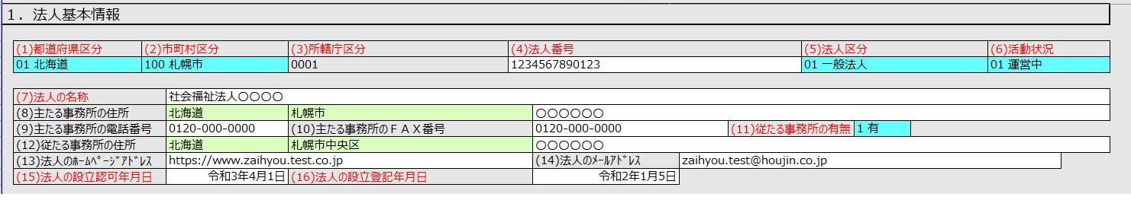
法人のホームページアドレスを記載すること。

従たる事務所の所在地が定款と一致していること。
※定款に定めていない場合は記載しない。

評議員全員の報酬の総額を正しく記載すること。
※法人の報酬の支給基準及び出席回数から概ねの総額が確認できる。

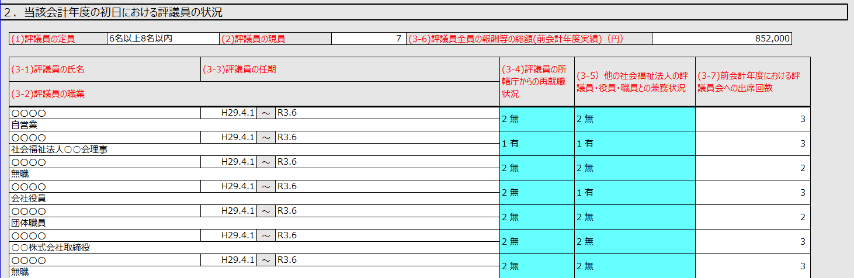
評議員の出席回数の合計が、項目7.(2)の評議員会の出席者数の合計と一致していること。（決議の省略を行った場合の回数も含む。）
※前会計年度の途中で改選があった場合は必ずしも一致しない。
報告年度の4.1現在の任期を記載すること。

理事報酬の総額を正しく記載すること。
※職員給与を受けている理事が２名以上の場合は、当該職員給与を含めた額を記載し、２特例無を選択。
職員給与を受けている理事が１名のみの場合は、当該職員給与の額を含めない額を記載し、１特例有を選択。
法人における理事の選任状況に応じて、1、2、3の区分を各１名以上選択すること。

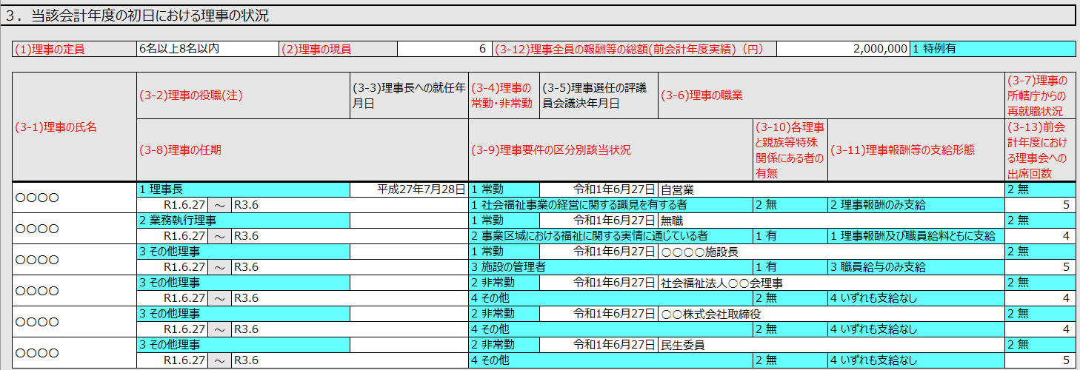
理事の出席回数の合計が、項目８.(2)の理事会の出席者数の合計と一致していること。（決議の省略を行った場合の回数も含む。）
※前会計年度の途中で改選があった場合は必ずしも一致しない。

職員給与を受けている人数が(3-12)と一致していること。
報告年度の4.1現在の任期を記載すること。

法人における監事の選任状況に応じて、社会福祉事業（1～3）、財務管理（4～6）を各１名以上選択すること。

監事全員の報酬の総額を正しく記載すること。
しく記載
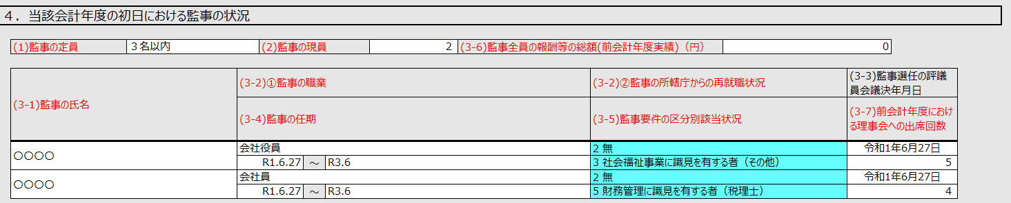
監事の出席回数の合計が、項目８.(2)の理事会の出席者数の合計と一致していること。（決議の省略を行った場合の回数も含む。）
※前会計年度の途中で改選があった場合は必ずしも一致しない。
報告年度の4.1現在の任期を記載すること。

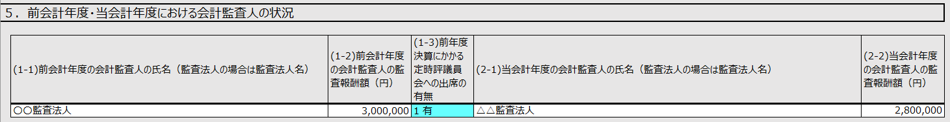
社会福祉法第43条第１項により選任された会計監査人について記入すること。
※公認会計士であっても、監事やその他の委託業務を記入する欄ではないので、注意すること。

評議員の出席者数の合計が、項目２.(3-7)の評議員会の出席回数の合計と一致していること。
※前会計年度の途中で改選があった場合は必ずしも一致しない。

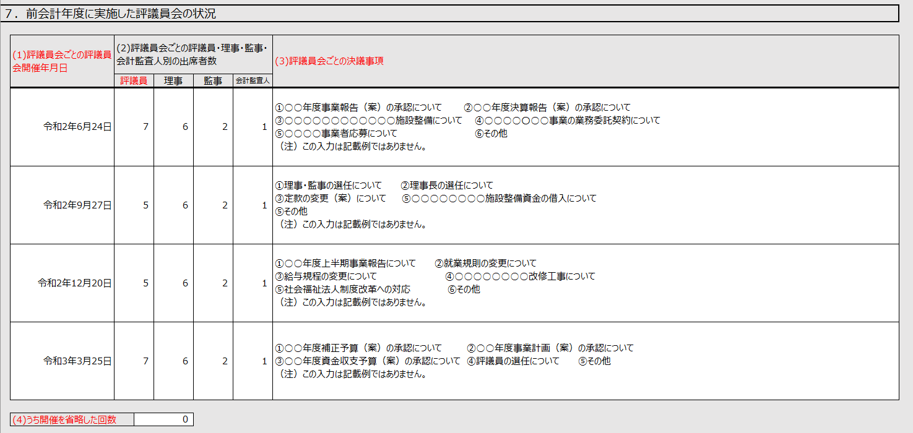
決議の省略の規定により決議があったとものとみなされた場合は、決議があったものとみなされた日を開催年月日に記入し、出席者数には提案に同意した人数を記載すること。また、開催を省略した回数を記入すること。

・理事の出席者数の合計が、項目３.(3-13)の理事会の出席回数の合計と一致していること。
・監事の出席者数の合計が、項目４.(3-7)の理事会の出席回数の合計と一致していること。
※前会計年度の途中で改選があった場合は必ずしも一致しない。

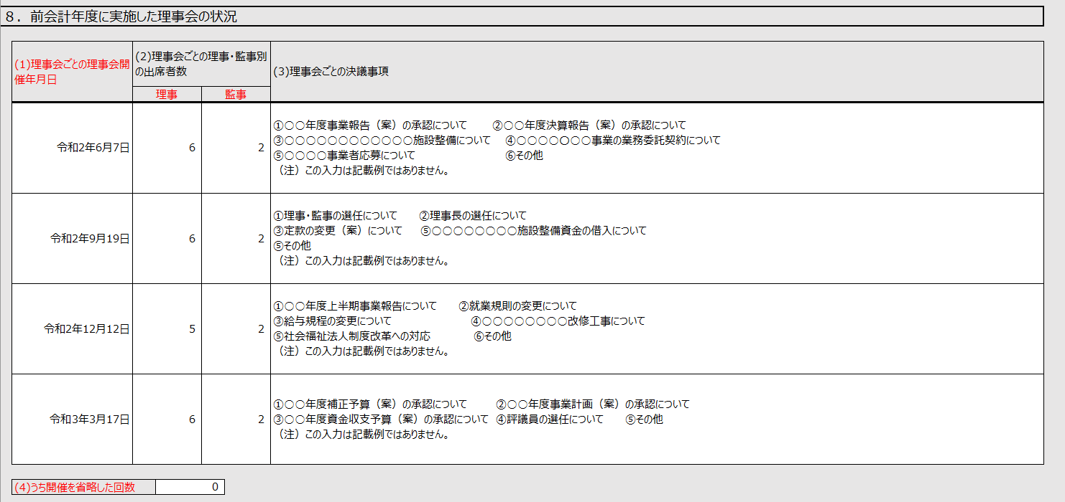

決議の省略の規定により決議があったとものとみなされた場合は、決議があったものとみなされた日を開催年月日に記入し、出席者数には提案に同意した人数を記載すること。また、開催を省略した回数を記入すること。

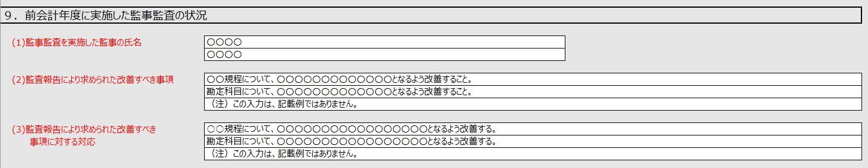
前会計年度に実施した監事監査の状況を記入すること。
※前会計年度に係る監事監査の状況を記入する欄ではないので、注意すること。
（例：令和６年度会計に係る監事監査を令和７年５月に実施→令和８年４月１日現在
の現況報告書へ記入）
※届出するファイルは前会計年度に係る監事監査報告書を提出すること。
（例：令和７年度会計に係る監事監査報告書を令和８年６月末までに届出）

・前会計年度に実施した会計監査の状況を記入すること。
※監事による会計監査を記入する欄ではないので、注意すること。
※前会計年度に係る会計監査の状況を記入する欄ではないので、注意すること。
（例：令和６年度会計に係る会計監査を令和７年５月に実施→令和８年４月１日現在の現況
報告書へ記入）
※届出するファイルは前会計年度に係る会計監査報告書を提出すること。
（例：令和７年度会計に係る会計監査報告書を令和８年６月末までに届出）
・前年度以前から項目5.(1-1～3)の前会計年度に入力又は項目14.(1)③でアを選択（ただし、前会計年度途中に選任した場合は除く。）した法人のみ入力すること。

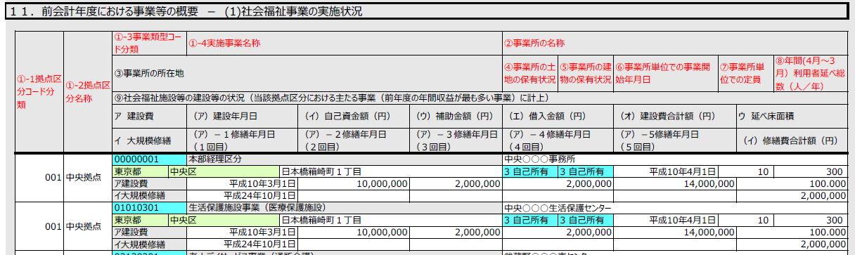
事業所の名称を正しく入力すること。
※サービス名のみ等記入は誤りです。
本部会計の区分がある法人は、「本部経理区分」を選択していること。
市区町村名は記入しないこと。
※記入すると重複して表示される。

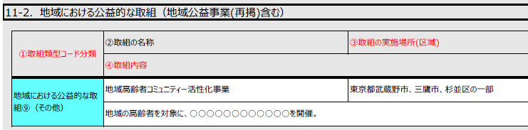
本項目に記載する取組は、事業（反復継続したサービス提供）に限らず、継続的に行われるものではない取組も含むため、該当する取組について積極的に記載すること。
（取組例）子育て相談、子ども食堂、福祉相談窓口、地域交流事業、ほっとかへんネットの運営、ボランティアセンターの運営 等

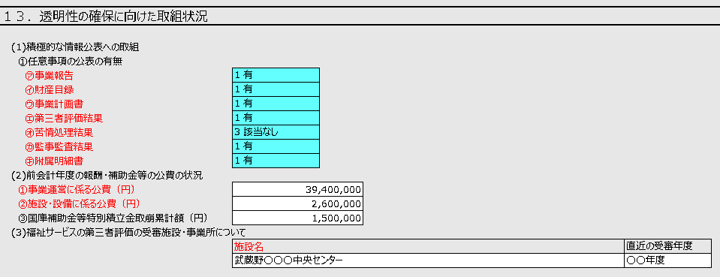

・受審した施設名を記入すること。
※評価機関名を記入する欄ではないので、注意すること。
・直近の受審年度は公表している評価結果に掲載されている評価結果確定日の属する年度を記入すること。（ＷＡＭ ＮＥＴで確認が可能。）
※訪問調査実施日の属する年度ではないので、注意すること。
・第三者評価の受審が義務付けられている認知症対応型共同生活介護（高齢者ＧＨ）や社会的養護関係施設を記入する欄ではないので、注意すること。

・会計監査人による監査に準ずる監査（定款で会計監査人設置を定めず、契約により受けた会計監査人の監査）、財務会計に関する内部統制の向上に対する支援及び財務会計に関する事務処理体制の向上に対する支援を受けた法人のみ記入すること。
※消費税計算、その他の業務等を記入する欄ではないので、注意すること。
・③がアの場合、項目10.の意見の区分を選択すること。
・財務会計に関する内部統制の向上に対する支援を受けた法人は財務会計に関する内部統制の向上に対する支援業務実施報告書（別添１）をシステムにより提出すること。
・財務会計に関する事務処理体制の向上に対する支援を受けた法人は財務会計に関する内部統制の向上に対する支援業務実施報告書（別添２）をシステムにより提出すること。

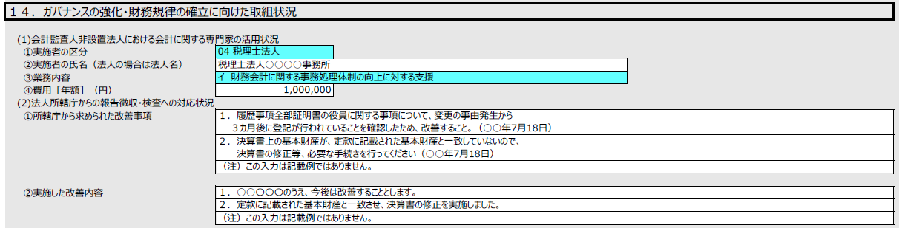
・法人本部の監査における直近の「文書指摘事項」を記載すること。
・文書指摘通知日を記載すること。

・「文書指摘事項」を踏まえ、実施した改善内容を記載すること。
・個人の権利利益が害されるおそれのある部分を除くこと。

【社会福祉充実残額算定シート（財産目録）】
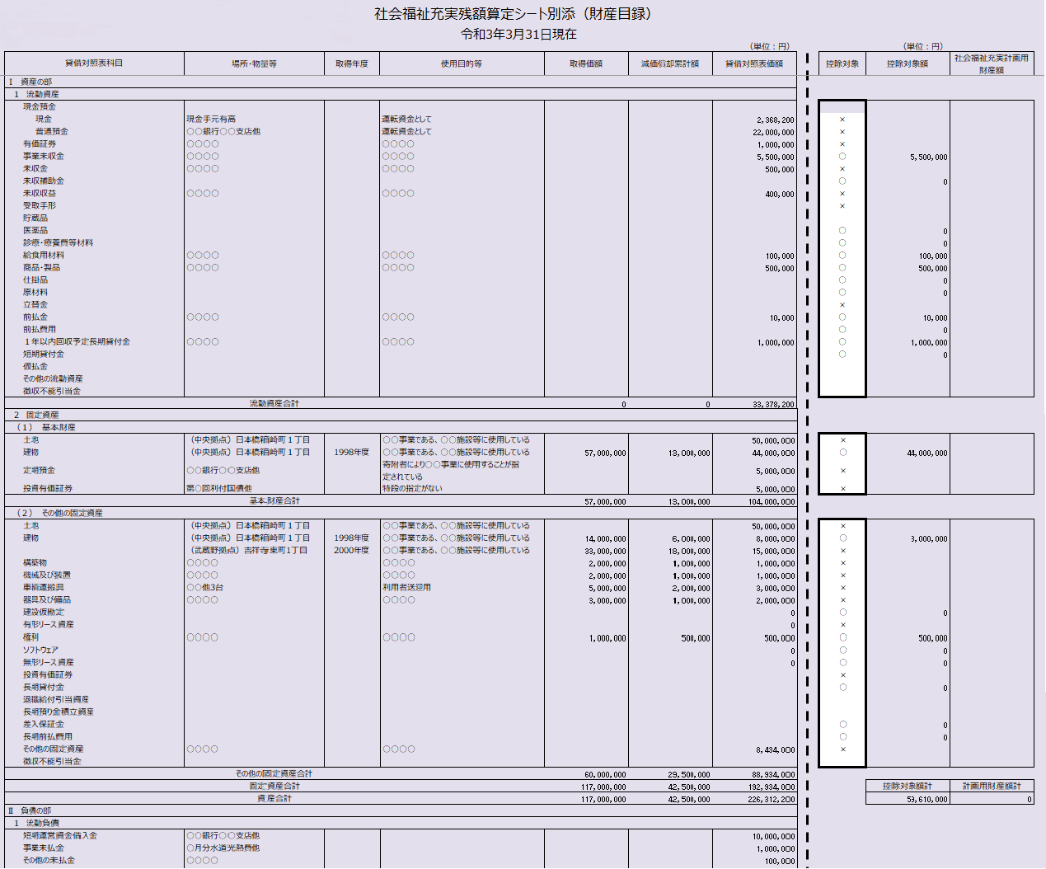
「社会福祉充実計画の承認等に係る事務処理基準」９頁の表（次頁～11頁）により、控除対象を正しく判別すること。
■別添（財産目録）の控除対象は、原則として以下のとおり
（「社会福祉充実計画の承認等に係る事務処理基準」９頁の表を抜粋）

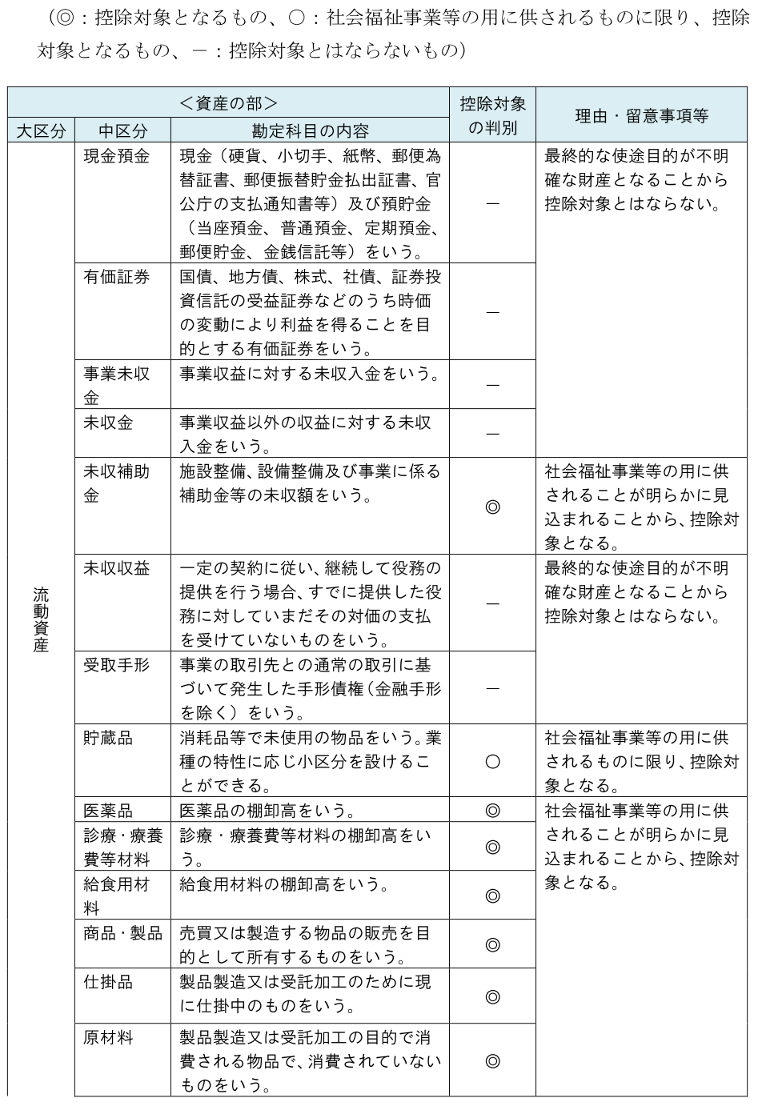

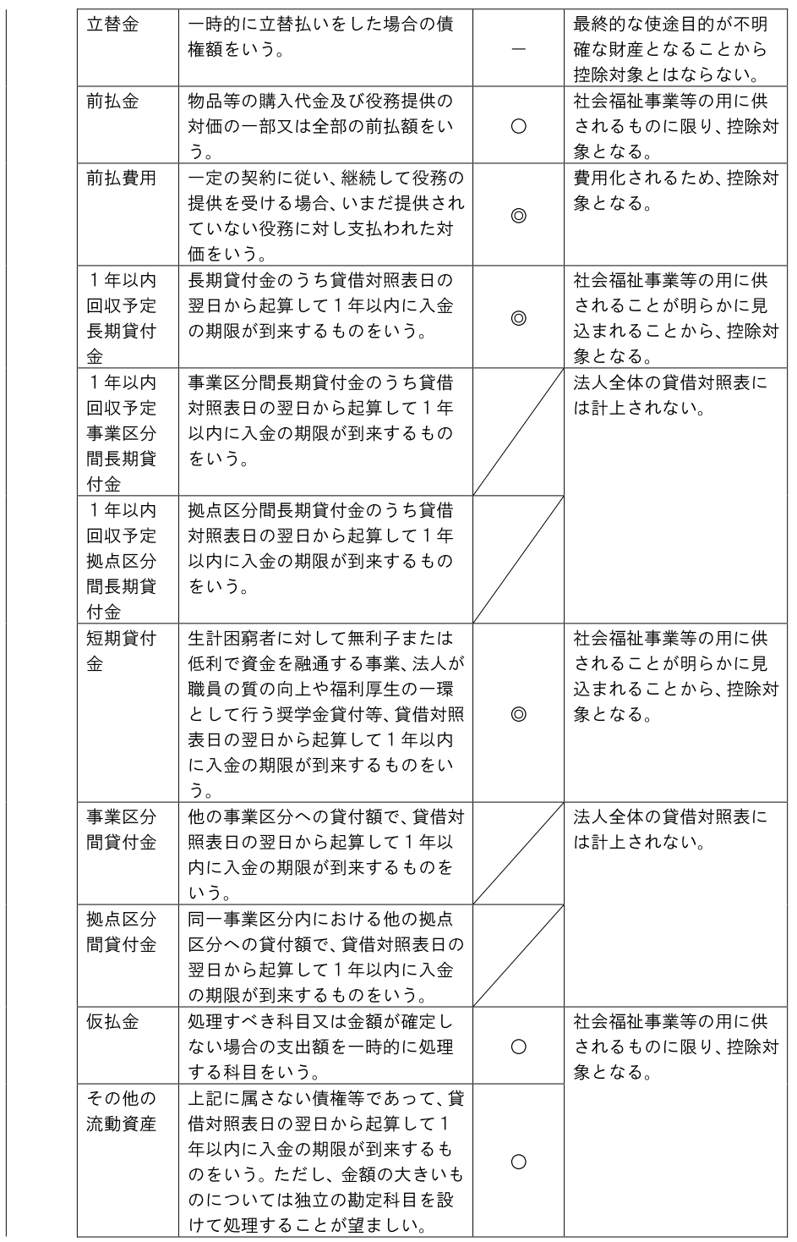

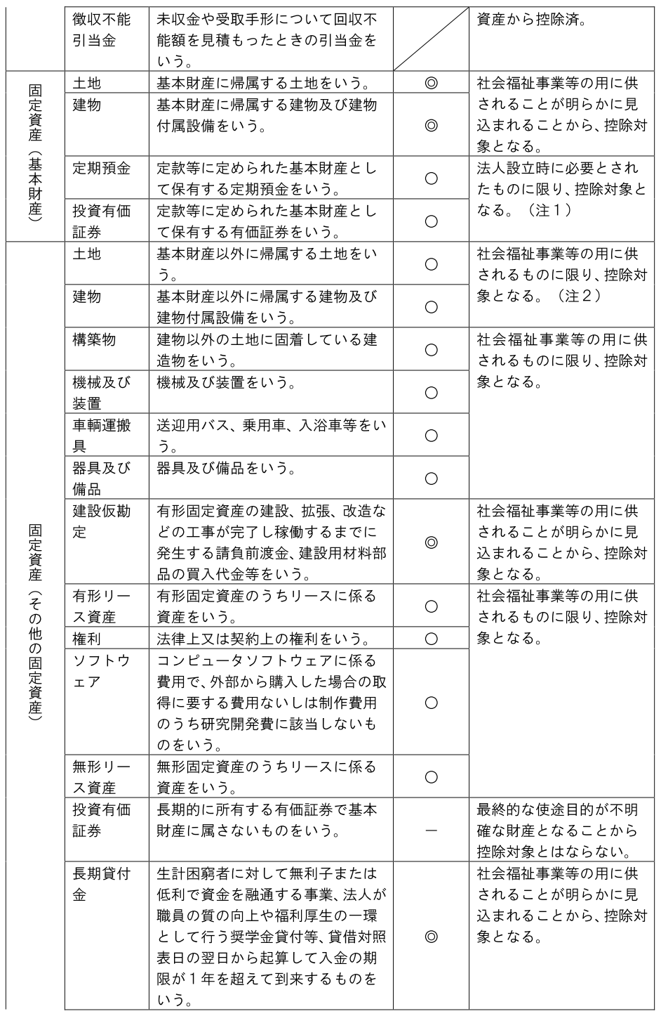

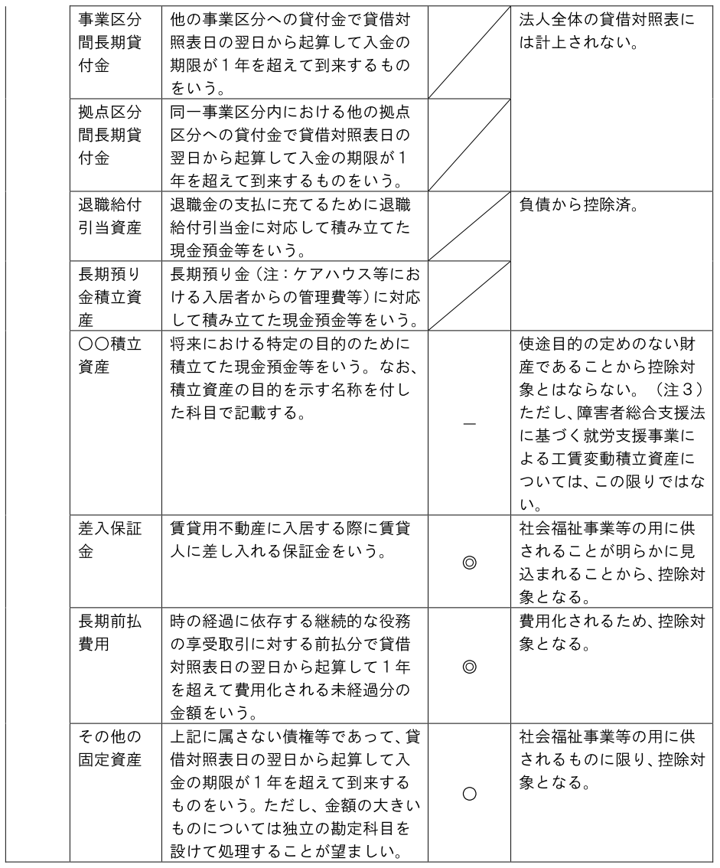

【計算書類】
予算額と前年度の額については、「内部取引」のシートに入力するので、入力、修正漏れ等がないか注意すること。

予算額の記入漏れがないよう注意すること。
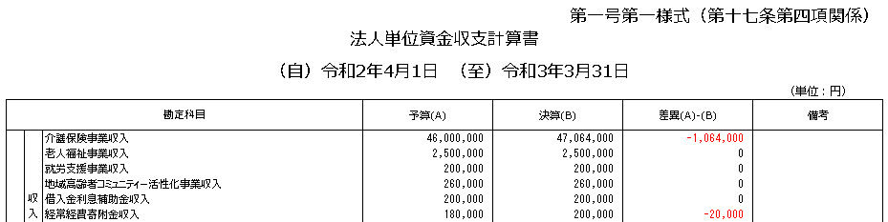

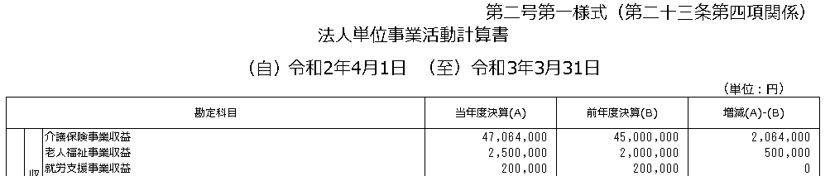
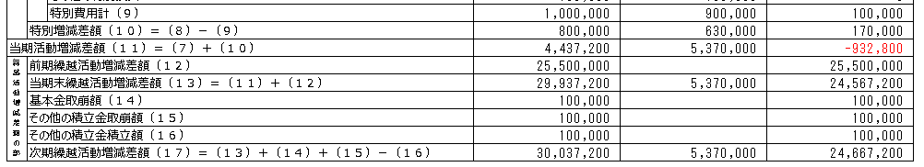
事業活動計算書と貸借対照表の「次期繰越活動増減差額」が一致していること。

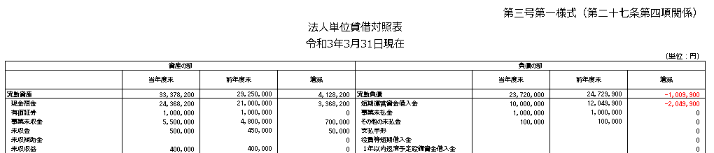

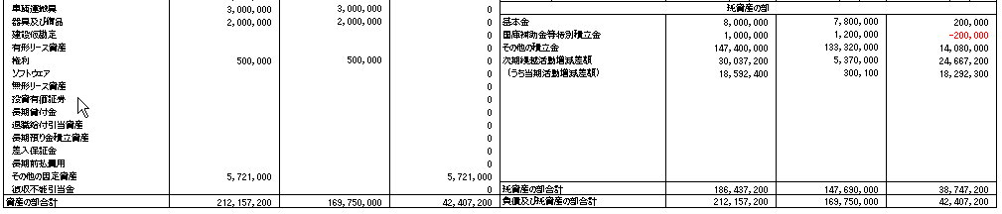
貸借対照表の「資産の部合計」と「負債及び純資産の部合計」が一致していること。
（当年度末、前年度末のいずれも確認すること。）

【定款等の公表】
「社会福祉法人の現況報告書等情報検索」の検索結果により確認。
※定款、役員等名簿、報酬等の支給基準については、差戻処理を行わなくても随時更新可能。
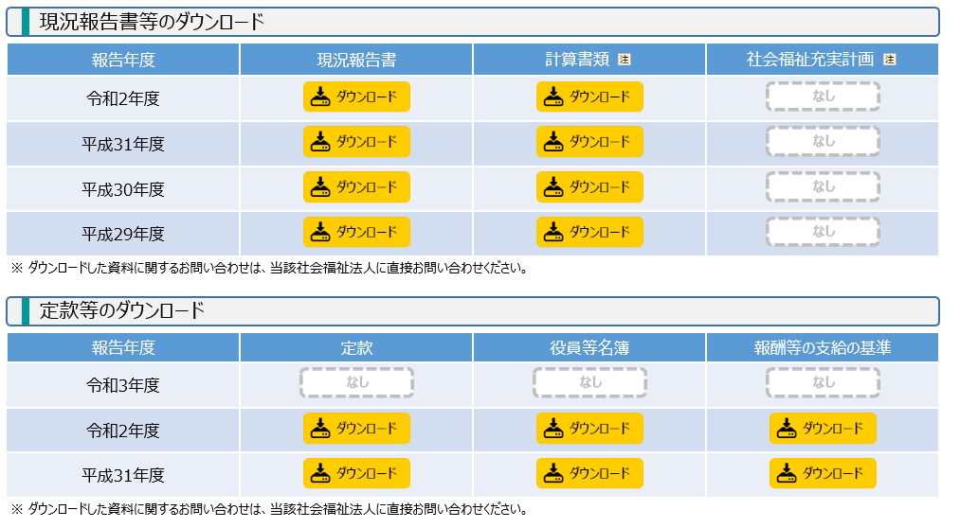
４月１日時点に限らず、最新の「定款」、「役員等名簿」、報酬等の支給の基準を掲載すること。
※役員等名簿については、個人情報（住所、職業等）を除くこと。

【届出書類の保存】
“附属明細書等届出書類”から、ラジオボタンを選択し、届出書類を保存すること。“充実計画”以外の書類を漏れなく保存する(“充実計画”は、社会福祉充実残額が発生している法人のみ対象)。
※令和５年度から、圧縮せず、個別に保存するよう変更となっている。
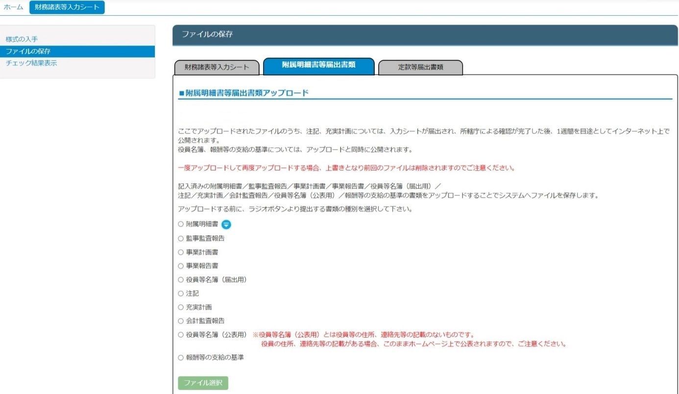
この枠内の書類については、全てのファイルを１つのフォルダにまとめた後、zipファイル等に圧縮して１つのファイルに変換しなければ、保存できない。
一部のファイルをバラバラに保存することはできないので注意。
必須マークはついていないが、兵庫県は事業計画書の提出も求めているので、保存すること。
この欄の名簿は公表されないので、住所入り名簿はここに含めて届出する。
直近の決算に係る監事監査報告書を提出すること。
項目14.(1)③でイ、ウを選択した法人は、業務実施報告書（イは別添１、ウは別添２）、をこの欄にチェックして一緒にまとめて保存すること。（右記参照）
その他、貼る欄がない資料もこの欄で同様に保存する。

令和５年度から附属明細は個別保存となる。他の書類についても個別保存となる。
次ページ参照

項目５.(1-1～3)を入力したら届出が必要。
直近の決算に係る会計監査報告書を提出すること。
項目14.(1)③でアを選択した法人も提出すること。

直近の決算に係る監事監査報告書を提出すること。

(届出用)には住所入りの名簿を届出すること。
法人全体用だけでなく拠点区分用も１つのファイルにすること。

(公表用)には住所等がないものを保存する。

ここで保存しても公開されない場合があるので、定款等届出書類アップロード画面からも保存すること。

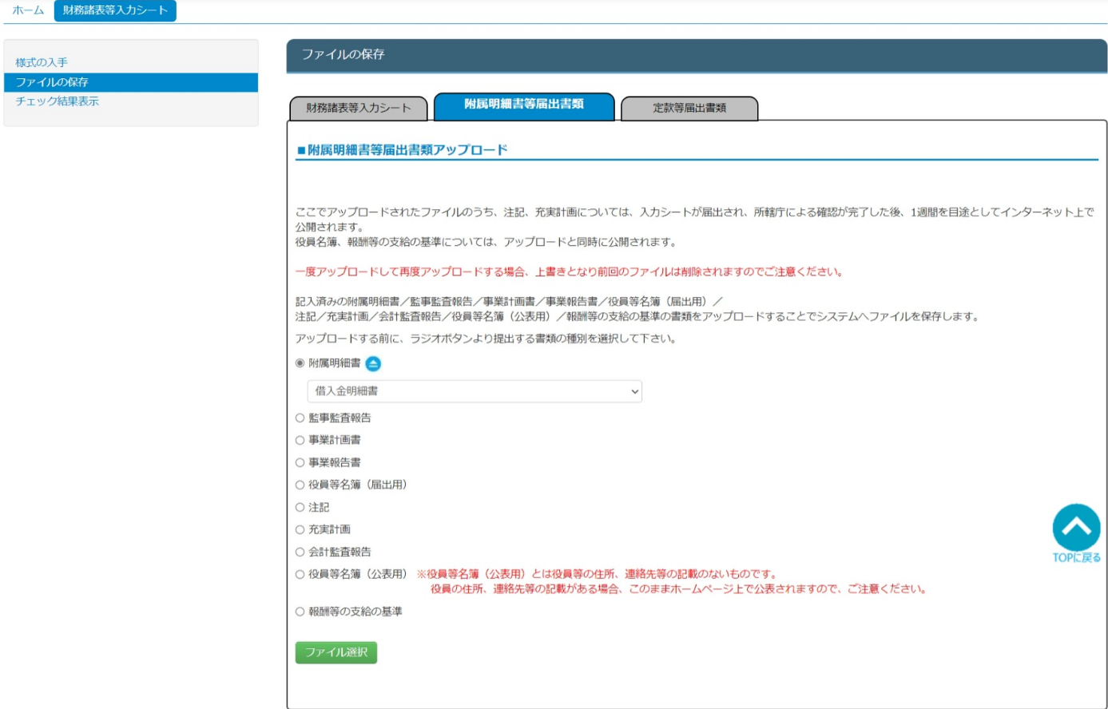
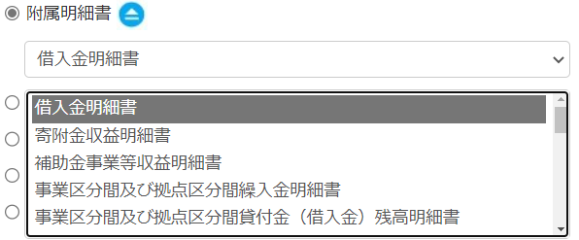

附属明細書について、個々にファイルを保存できるようになったので、従来の様に、ZIPファイルで圧縮する必要はありません。

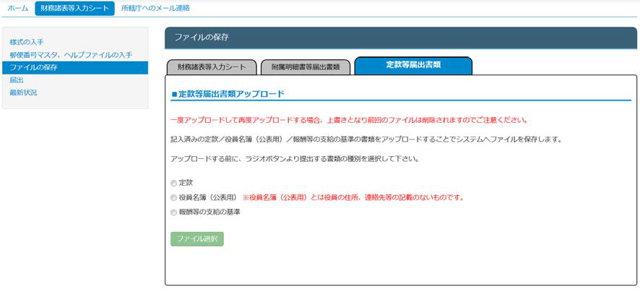

社会福祉法人の財務諸表等電子開示システムの法人詳細情報中、定款等のダウンロード欄で公表するためにはこの画面で３つとも保存する。
この欄の名簿は公表されるので、住所等がないものを保存する。

